
ใบงานที่ 2 เรื่อง การเปรียบเทียบจำนวนนับ 1-10 และ 0
ได้__________คะแนน
คะแนนเต็ม 10 คะแนน
วันที่________เดือน_______________พ.ศ._________
ชื่อ_____________________________ เลขที่ _____ ชั้น _____

1. เปรียบเทียบจำนวนในแต่ละข้อว่า เท่ากัน หรือ ไม่เท่ากัน (ข้อละ 1 คะแนน)


1)


เท่ากับ ไม่เท่ากับ


2)



เท่ากับ ไม่เท่ากับ


3)



เท่ากับ ไม่เท่ากับ

2. เปรียบเทียบจำนวนในแต่ละข้อว่า มากกว่า หรือ น้อยกว่า (ข้อละ 1 คะแนน)


1)


มากกว่า น้อยกว่า


2)



มากกว่า น้อยกว่า


3)



มากกว่า น้อยกว่า

3. เปรียบเทียบจำนวนตามกำหนด (ข้อละ 1 คะแนน)

นาวีชวนสิระกับธีร์ซึ่งเป็นเพื่อนสนิทมาค้างคืนที่บ้านไร่ หลังจากสวัสดีคุณปู่และคุณย่าแล้ว
นาวีพาเพื่อนไปเก็บกระเป๋าเสื้อผ้าในห้องนอนก่อนจะออกไปวิ่งเล่นดูสัตว์ต่าง ๆ

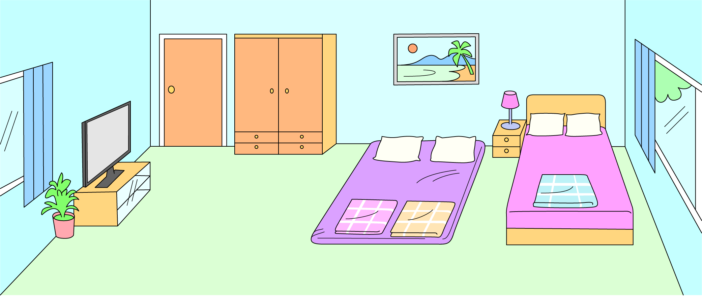

1)จำนวนเตียงนอน กับ จำนวนเด็ก
1 น้อยกว่า 3
1 < 3
มีเตียงนอน 1 เตียง เด็ก 3 คน
จับคู่หนึ่งต่อหนึ่ง แล้วมีเด็กเหลืออยู่
แสดงว่า จำนวนเตียงนอน
น้อยกว่าจำนวนเด็ก

2) จำนวนหมอน กับ จำนวนเด็ก 3) จำนวนเด็ก กับ จำนวนผ้าห่ม

4) จำนวนผ้าห่ม กับ จำนวนหมอน 5) จำนวนหมอน กับ จำนวนเตียงนอน

